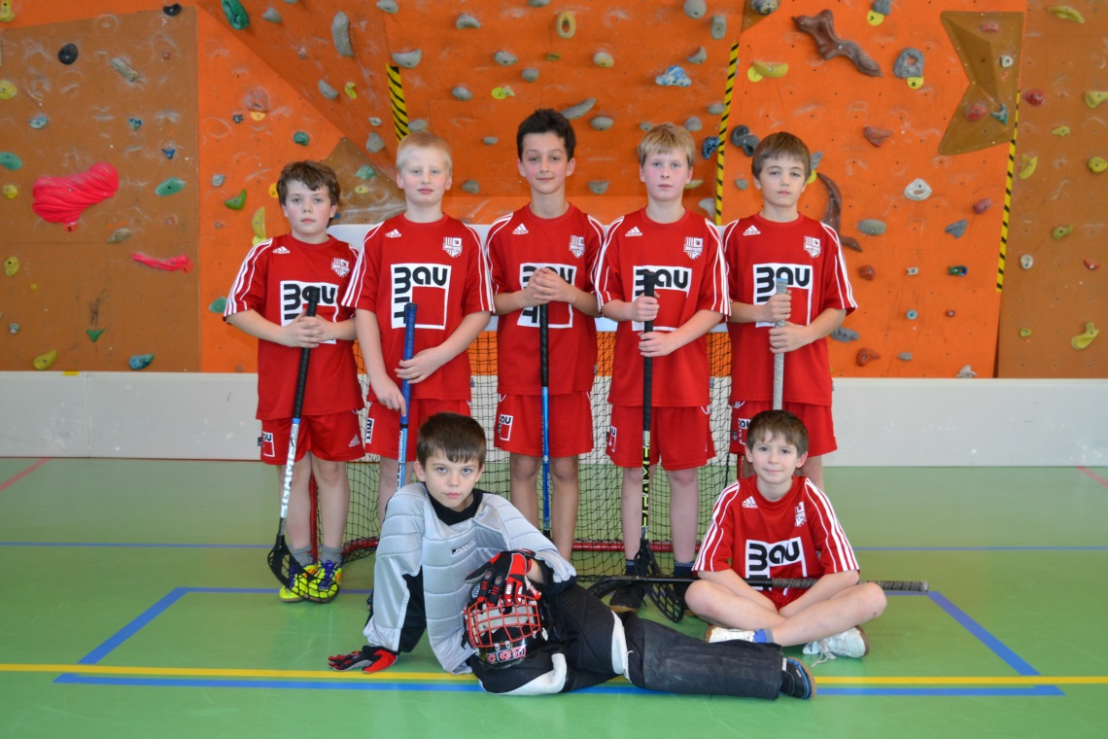
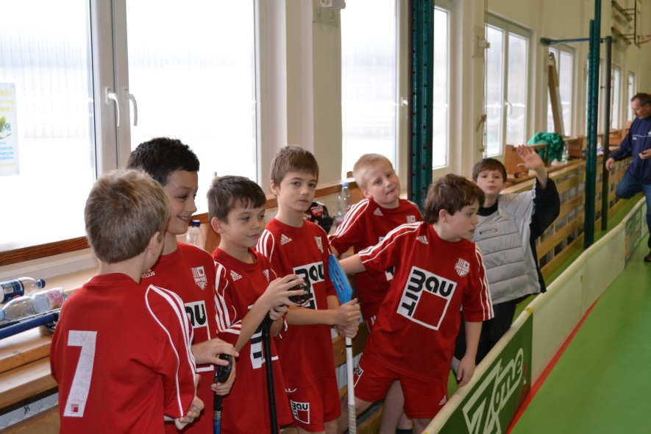
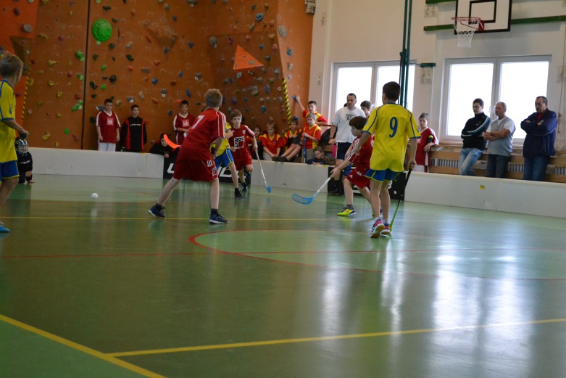
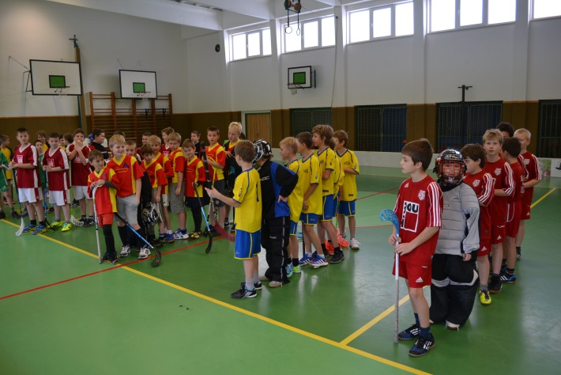
Florbalový turnaj České spořitelny – Vsetín Luh – 27. 11. 2013

ZŠ Integra : ZŠ Karolinka 5:2
ZŠ Vsetín Luh : ZŠ Karolinka 4:1
ZŠ Hošťálková : ZŠ Karolinka 4:3
6. místo

